**秦皇岛市教育考试院**

**关于做好《秦皇岛市2025年普通高考英语口试通知单》打印和考前模拟测试的通知**

根据全省统一安排，2025年在秦皇岛市参加高考报名考生的英语口试工作由我市组织实施，考试时间为6月17、18日。为确保我市英语口语考试的公平公正，秦皇岛市2025年英语口语考试采用机考模式，考试地点：河北对外经贸职业学院（秦皇岛市北戴河区戴河大街6号），考试时间详见《秦皇岛市2025年普通高考英语口试通知单》。请考生严格按《英语口试通知单》上的时间安排，携带《英语口试通知单》和身份证参加口试。逾期不再补试，报名费不退。

**1、通知单打印：**

请已报名考生于6月11日12:00-6月17日17:00登录https://qhdshmeea.koukao.cn网站下载并打印《秦皇岛市2025年普通高考英语口试通知单》。

**2、考前模拟测试：**

为了让每位考生顺利完成英语口语考试，特意搭建了英语口语考试全真模拟测试平台，每位报名考生可登录此平台进行模拟测试**（说明：模拟测试时间为6月11-18日，请考生在此时间内进行考前模拟测试，逾期将无法进行考前模拟，如模拟测试期间遇到问题无法解决，可联系技术人员，电话：19956593383）。**

**模拟测试平台使用办法**

##### **一、下载安装系统**

1、下载系统

阅读完《英语听说在线模拟练习平台使用说明》后，点击【下载程序】下载对应软件。下载网址:https://hbshmeeadownload.koukao.cn/qhd/

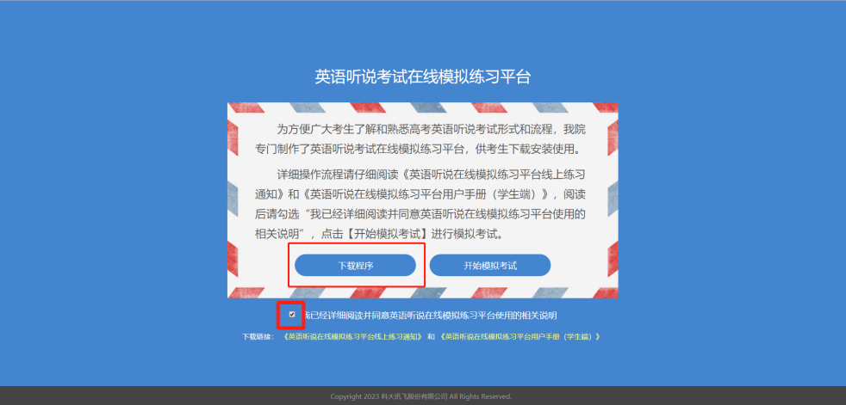

2、安装系统

双击下载的安装包，依据引导进行安装，如下图。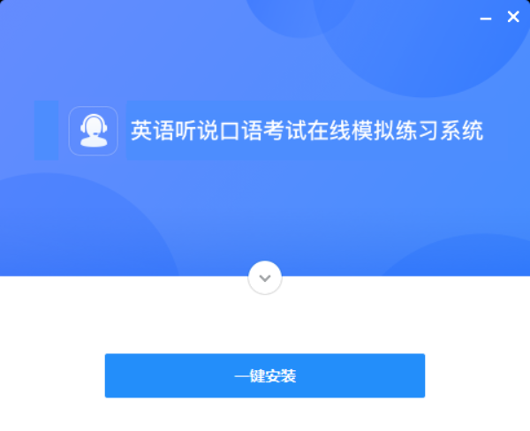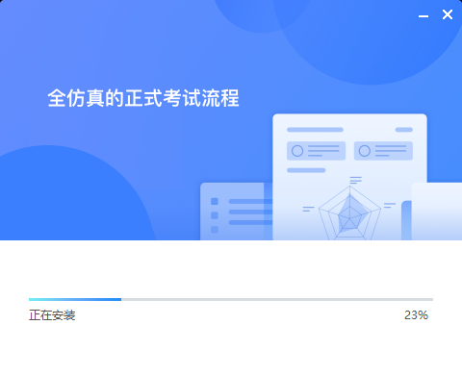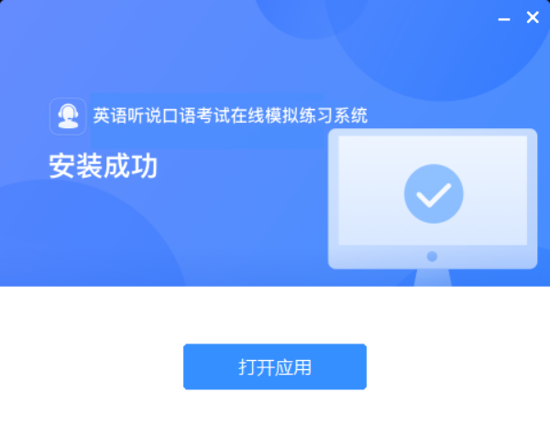

**特殊情况：win10系统安装程序可能会进行阻止，请选择【仍要运行】后进行安装。**

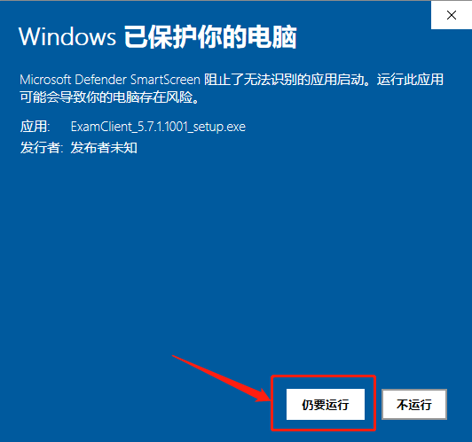

**二、登录系统**

若当前电脑已安装在线模拟练习程序，点击【开始练习】，系统弹出提示，点击【确定】按钮，可立刻打开在线模拟练习程序。

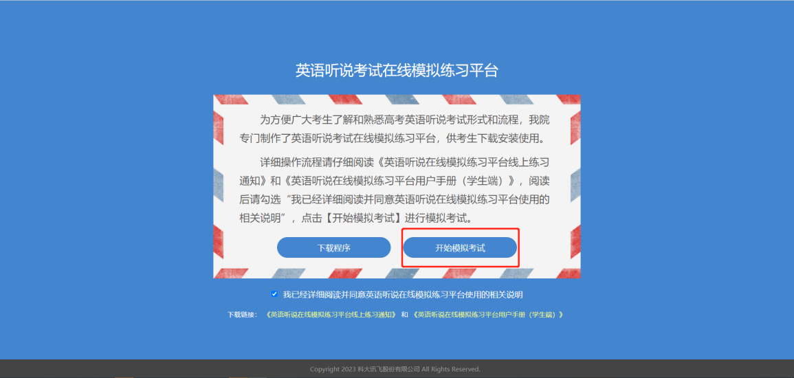

打开英语听力口语在线模拟练习程序，请输入**考生号及密码（证件号后6位）**，点击【进入】进入系统。

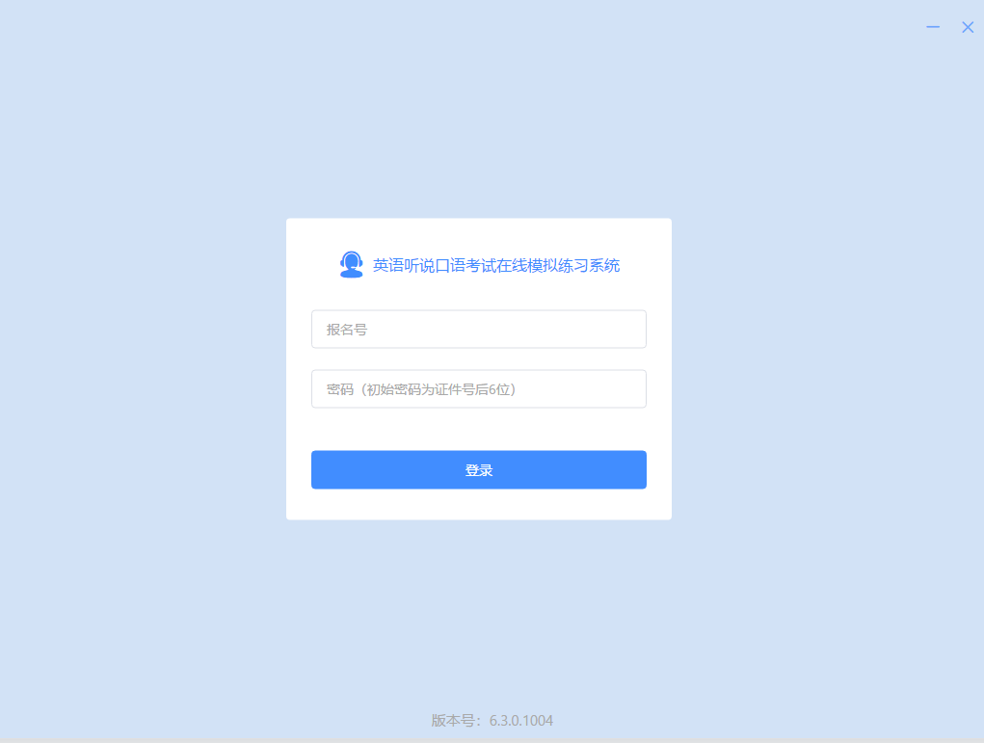

确认个人信息，点击【进入】进入系统。

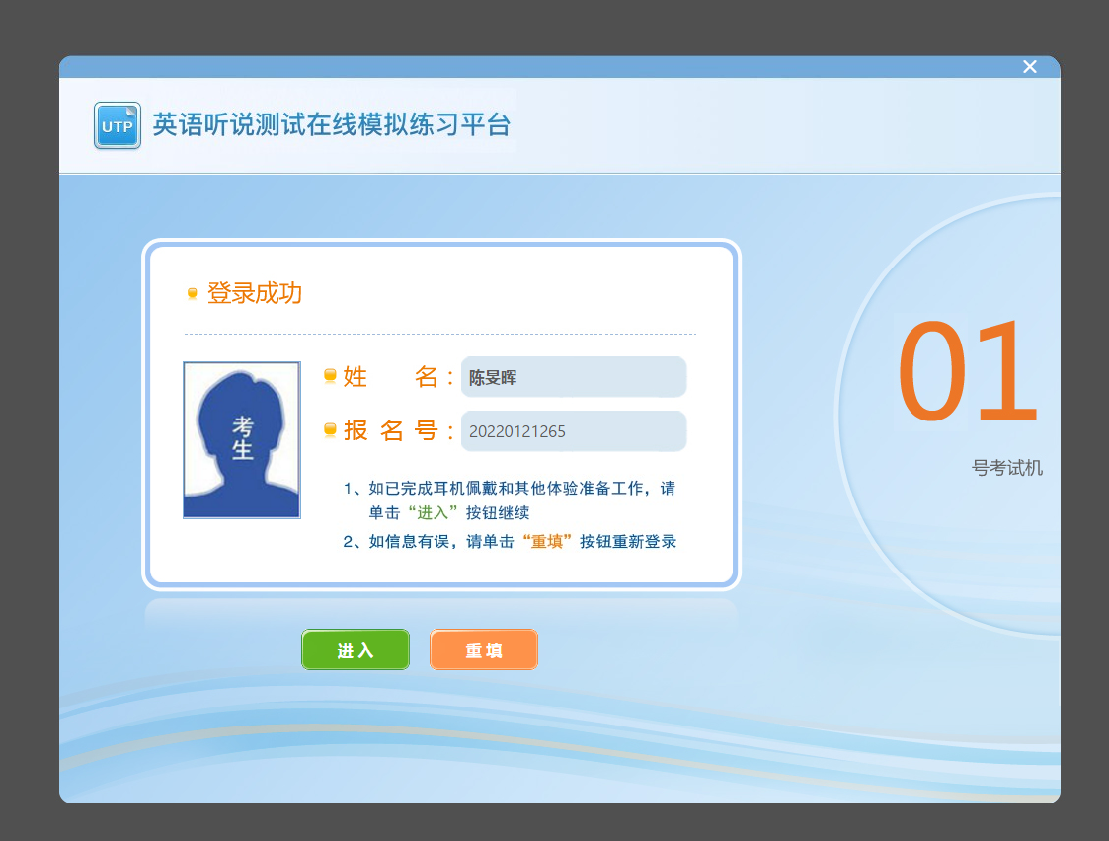

**三、选择试卷**

进入首页后，点击【开始练习】进入模拟练习。

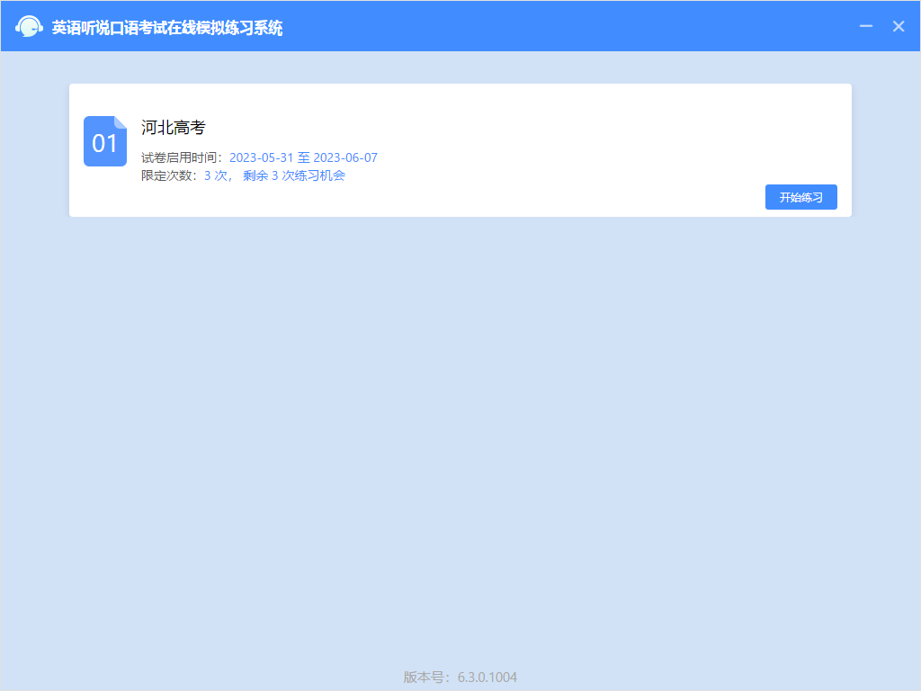

**四、学生试音**

学生确认信息后，需要进行试音操作。试音流程为“听试音引导”->“点击开始录音”->“自动回听录音”->“选择清晰或不清晰”。如录音清晰，则试音完成，等待考试正式开始；如录音不清晰，则需要调整右下角的录音音量按钮和放音音量按钮，重新录音。

试音环节确定当前的声音与录音质量，确保考试的顺利开展。

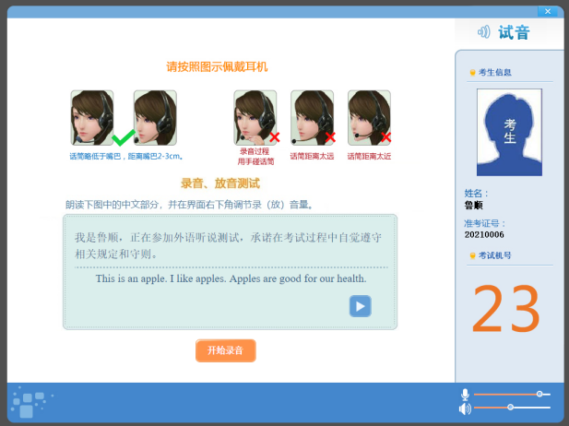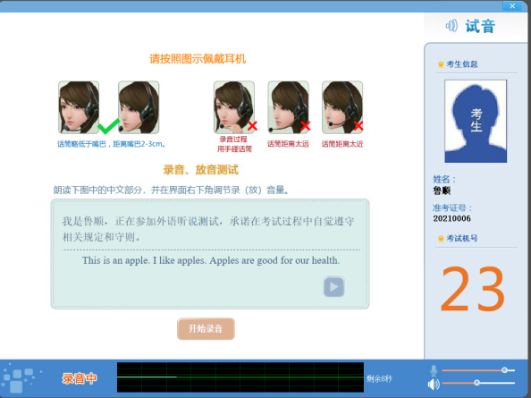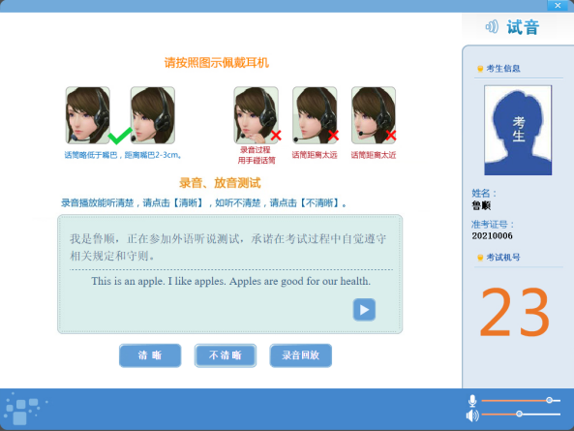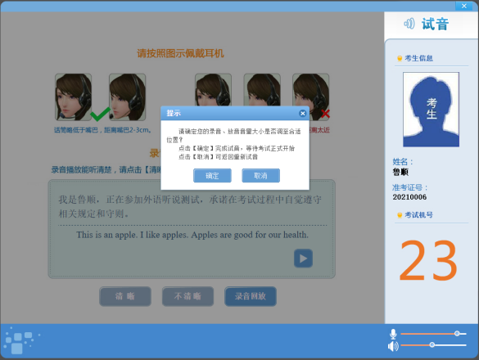

**五、进行在线模拟练习**

考试开始后，学生依据系统提示音以及下方不同的提示语句进行听说考试在线模拟练习。

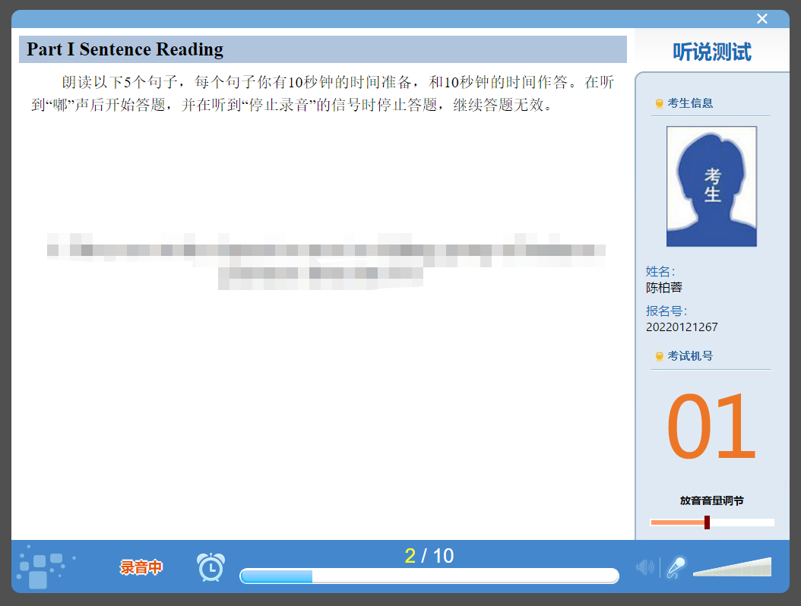

**六、在线模拟练习结束，上传数据**

答题完成，系统自动上传考试数据，确认上传完成后，可点击右上角×选择退出程序，重新进入试卷选择界面，可以继续开展模拟练习。

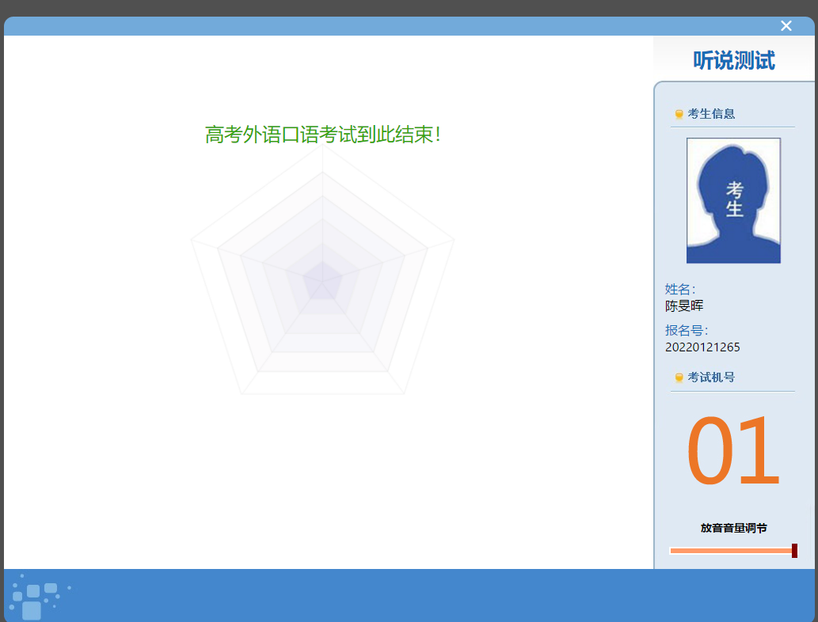

**七、异常问题处理**

1、耳机脱落

答题过程中出现耳机脱落系统会进行如下提示，请及时检查耳机设备连接状态，重新连接耳机后继续答题。

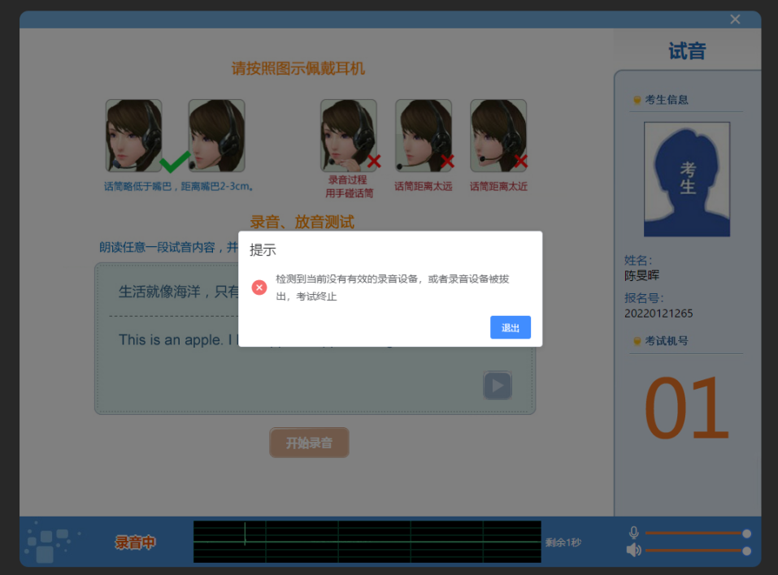

2、网络异常

出现网络异常系统会给出如下提示，请及时检查网络连接状态后登录。

